Структура приложения (6 разделов)
A. Диаграммы
A.1. Схема системы (обязательно)
- Клиент (приложение клиники) — тот, кто вызывает сервис.
- Платёжный сервис — то, что вы проектируете.
- Эмулятор шлюза — подсистема, которая «играет роль» эквайринга.
- Хранилище (payments.csv / in-memory) — где лежат платежи.
- Аудит (журнал событий).
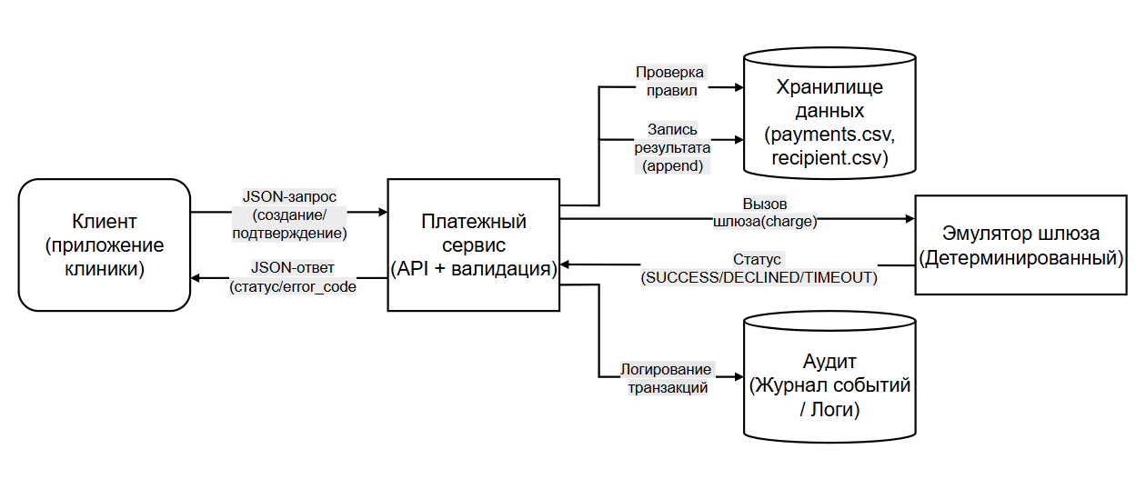
Рисунок 1 -
A.2. ER-модель (если делаете бонус 08_ER.md)
Вставьте диаграмму из 08_ER.md. Если бонус не делаете — этот подраздел пропустите, но тогда в 05_презентация.md на слайде 3 у вас должно быть хотя бы перечисление сущностей словами.
A.3. Схема состояний платежа (обязательно)
Плательщик должен видеть переходы между статусами:
text
CREATED ──confirm──► PENDING ──success──► SUCCESS
│ │
│ ├──decline──► DECLINED
│ │
│ └──timeout──► PENDING (retry)
│
└──cancel──► CANCELED
Подпишите, что переводит платёж из статуса в статус (клиент подтвердил / эмулятор вернул код / клиент отменил).
Что показывает жюри: вы понимаете идемпотентность и запрет двойного списания.

B. Таблицы
B.1. Правила валидации (из 02_правила.md)
Вставьте таблицу V-1…V-9 полностью, с обоснованием по каждому правилу. Это доказательство, что правила не выдуманы.
B.2. Матрица «вход → код ошибки → HTTP» (обязательно)
Ситуация | Код ошибки | HTTP | Retryable
Обязательное поле пустое | VALIDATION_ERROR | 422 | нет
order_id не по regex | INVALID_FORMAT | 422 | нет
Это ключевая таблица — жюри сверяет её с 02_правила.md и с кодом прототипа.
B.3. Тесты (из 03_тесты.md)
Вставьте T1-1…T1-5 с заполненным «Факт» и «Пройден». Если что-то не пройдено — оставьте как есть, честность важнее «зелёной» картинки.

C. Журнал промптов
Обязателен по регламенту (10 баллов). Формат:
Дата | Цель | Промпт (сжато) | Результат | Проверка | Использовано
 | Понять, что такое идемпотентность | «объясни идемпотентность на примере платежа» | понятное объяснение | сверили с глоссарием | нет, переписали своими словами
 | Набросать каркас validate() | «функция validate на Python с проверкой суммы» | каркас | проверили каждую строку, дописали V-5…V-9 | да, переработано
 | … | … | … | … | …
Правила:
- Если ИИ не использовали — одна строка: «ИИ не использовался» + подпись всех участников.
- Если использовали — на каждый промпт строка.
- В колонке «Проверка» — что именно проверили (факт, код, формулу).
- В колонке «Использовано» — три варианта: «да», «нет», «переработано».
Что проверяет жюри: не «сколько строк», а что вы проверяли результат и понимаете его.
D. Матрица вклада
Участник | Файлы / задачи | Часы | Подпись
Иванов И. | 02_правила.md, 03_тесты.md, защита слайдов 4 и 7 | 12 | ______
Что проверяет жюри: каждый сделал что-то заметное. Если один сделал 80% — минус по критерию «Командная работа» (10 баллов).
E. Артефакты, которые не поместились в другие файлы
- Ссылка на Git-ветку team_N_case_1.
- Скриншот последнего коммита.
- Скриншот вывода прототипа на T1-1 и T1-3 (если прототип есть).
- Скриншот md5sum 01_данные/payments.csv (доказательство, что данные не менялись).
F. Чек-лист приложения (самопроверка)
- □ Схема системы: 4–6 блоков, потоки подписаны
- □ Схема состояний платежа с переходами
- □ ER-модель (если бонус) или перечисление сущностей
- □ Правила V-1…V-9 с обоснованием
- □ Матрица «вход → код → HTTP → retryable»
- □ Тесты T1-1…T1-5 с фактом
- □ Журнал промптов (или «ИИ не использовался»)
- □ Матрица вклада: 4 человека, задачи разные
- □ Git-ветка и коммит
- □ Скрин прототипа (если есть)
- □ Файл экспортирован в PDF до начала защиты

G. Типичные ошибки (минус баллы)
- Приложение — это просто копия слайдов (нет деталей и доказательств).
- Нет журнала промптов (по регламенту это минус 10 баллов).
- Матрица вклада: один сделал всё, остальные «помогали».
- Тесты без заполненной колонки «Факт» — жюри не видит, проверяли ли вы решение.
- Нет схемы системы — не видно целостности архитектурного решения.

